一，账户部分：

基本需求：

1，用户分类：（1）客户（2）会计（3）ADMIN（4）票据录入员

2，客户基本信息：客户名称，开户行，联系人；

会计信息：账号，姓名，岗位（普通会计，会计主管）

3，会计和客户的关系，主管和会计的关系

二，银行流水CURD功能：

1. 不同银行有不同模板，需要适配
2. 客户登陆自动关联客户信息；会计登陆时，由会计选择客户（支持客户名称模糊搜 索）
3. 银行流水单的业务主键由柴总确认，暂定由交易流水号作为主键。
4. 年数据量：3000家客户\*1000条\*12个月

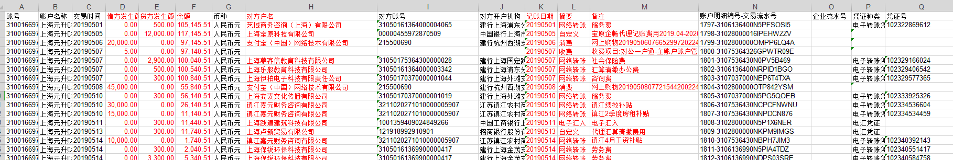

三，发票清单CURD功能：

1，2~3种金税盘导出清单模板

1. 发票代码+发票号码作为业务主键
2. 需要识别：明细数据，统计数据，会计期间
3. 客户登陆自动关联客户信息；会计登陆时，由会计选择客户（支持客户名称模糊搜 索）

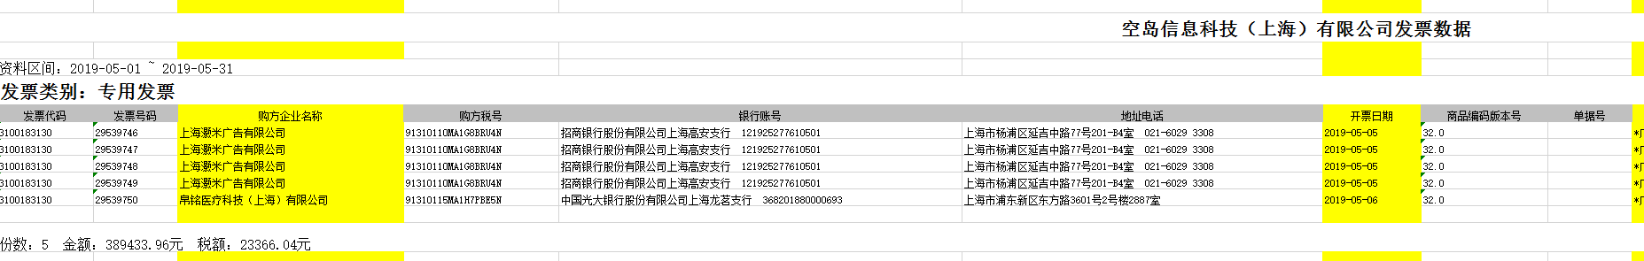

四，增值税CURD功能：

1. 通过阿里云识别增值税扫描件，识别发票代码，发票号码，开票日期，校验码/不含 税金额。
2. 通过调用查询通道接口验证发票有消息，将返回的结果录入DB。

3，需要考虑识别错误，人工补偿逻辑，包括识别的列表查询，失败明细订正。

4，扫描件批量上传需要支持断点续传。

5，发票通过查询通道校验后，需要落地。当用户重传或者补偿逻辑触发，则直接查询落地结果。

五，专票补票（其他票据）CURD功能：

1，由票据录入员录入统计信息：票据类型，客户名称，会计期间（YYYYMM），金额

2，录入统计信息后，选择公司（模糊搜索）

3，票据类型字典可以维护

1. 工资单CURD功能：
2. 只需要识别工资计算sheet页
3. 签字列（含）右边的都不需要
4. 客户登陆自动关联客户信息；会计登陆时，由会计选择客户（支持客户名称模糊索 搜）
5. 用户选择会计期间

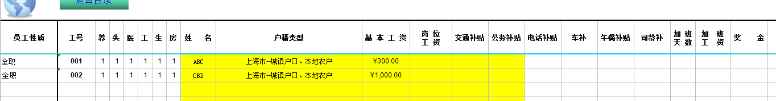

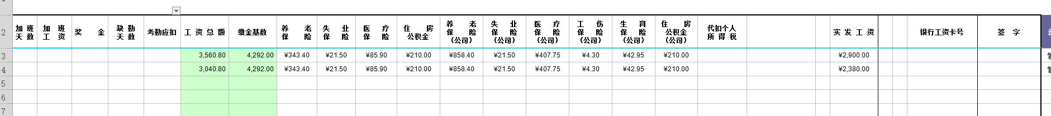

注：所有的EXCEL上传，修改时，用户全量上传。以会计期间作为BatchID的要素，以BatchID先假删除，再INSERT。